附件2
宜昌市西陵区人事考试报名系统操作指南

温馨提示：本次专项公开招聘仅接受网上报名，不受理现场报名，请报考人员合理安排网上报名时间，以免报名最后一天因报名人员过于集中，造成系统崩溃。
一、关注公众号步骤
打开手机微信，点开微信通讯录，选择微信公众号，点击公众号右上角“+”号，在搜索栏输入“西陵人社”点击搜索并关注公众号。
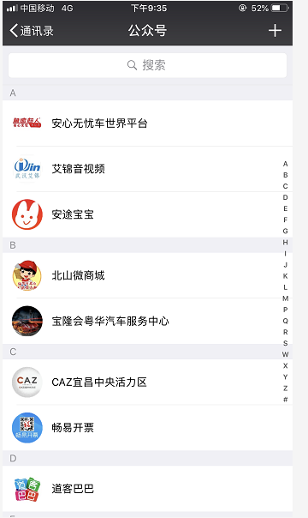

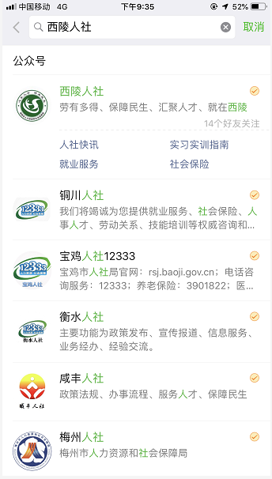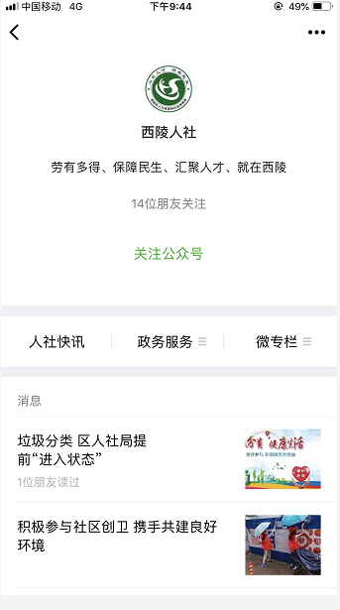
二、进入考试报名系统步骤
进入西陵人社公众号后，选择主栏目“微专栏”，进入分选项“事业单位招聘”，系统自动跳转到宜昌市西陵区人事考试报名系统，并默认进入考试公告页面，考生可以点击查阅公告详细信息，报名考试系统有三个菜单选项：“首页、考试、我的”。
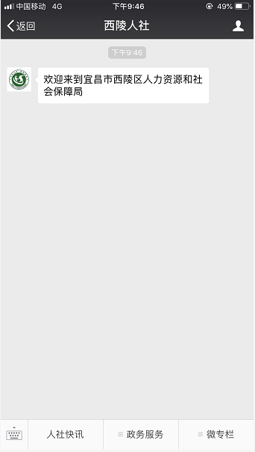
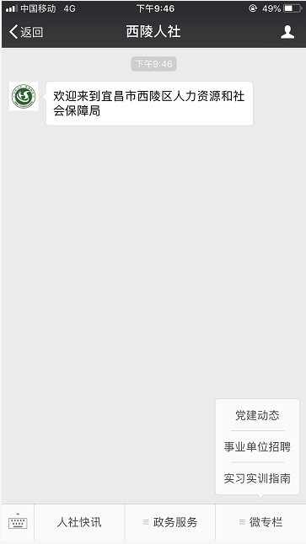

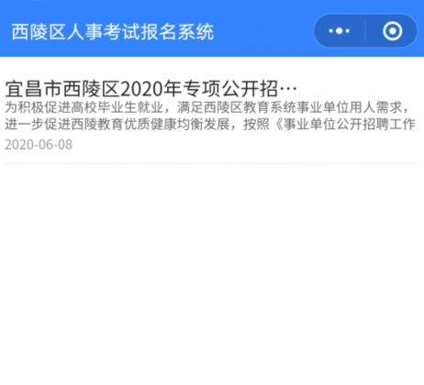

三、考生报名
考生进入报名考试系统仔细阅读招聘公告，在招聘公告的最后，点击“我要报考”，进入选择需要报考的岗位，本次招聘考试一个身份证号码，一个手机号码只能选择一个岗位。

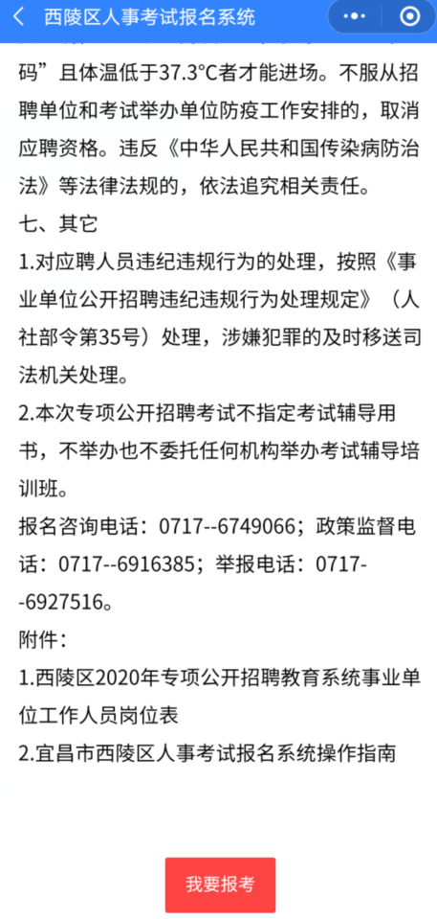
点击“我要报考”选择报考岗位，完善个人信息，全部填写完成后提交审核。
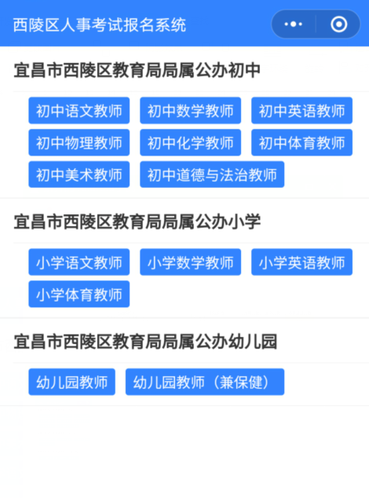
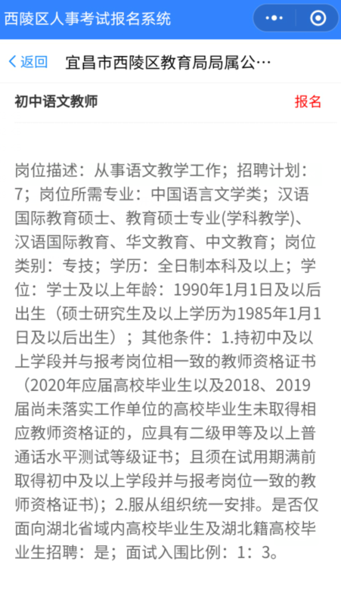
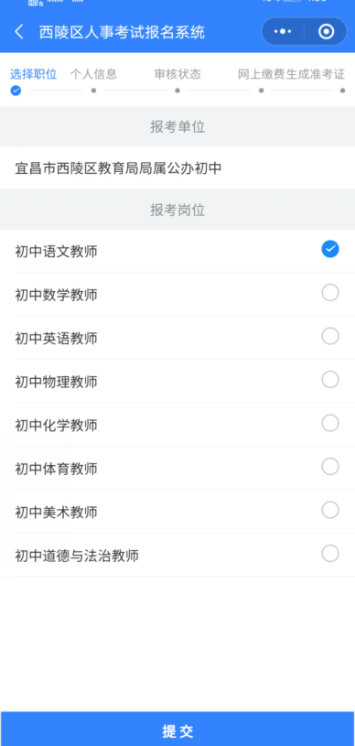
选择岗位，点击提交
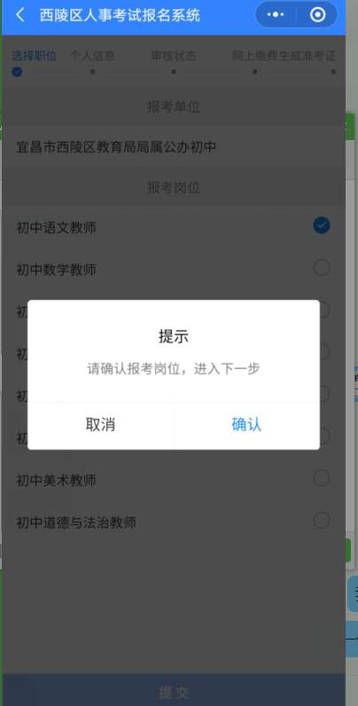
点击确认进入下一步填写个人报名信息
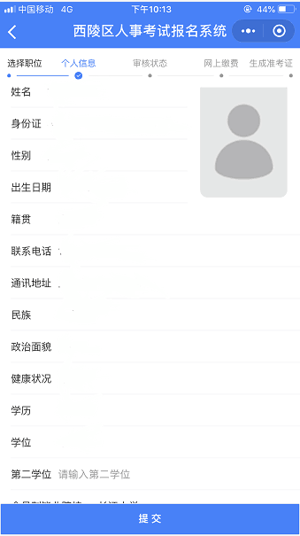
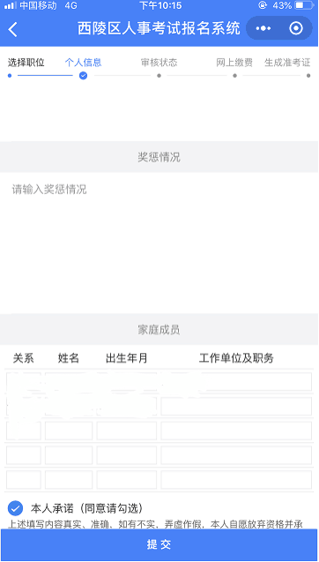
仔细检查本人报名信息真实性、完整性、准确性，勾选本人承诺，点击提交
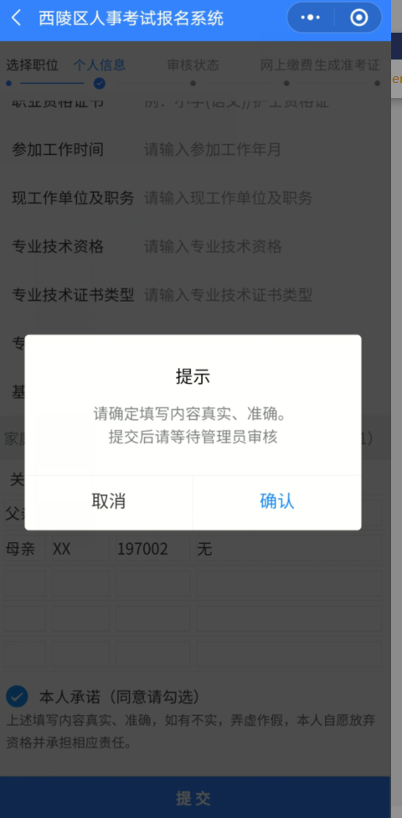
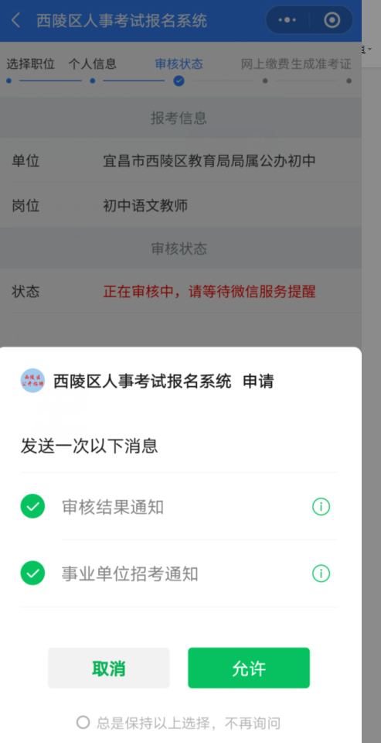
点击允许,提交审核。
四、提交审核
提交系统审核后退回到考试报名系统主界面，点击菜单“我的”，点击分项菜单“我的报考信息”可以随时查询审核状态，如果审核通过，系统会通过微信公众平台自动发送信息，提醒考生审核情况。
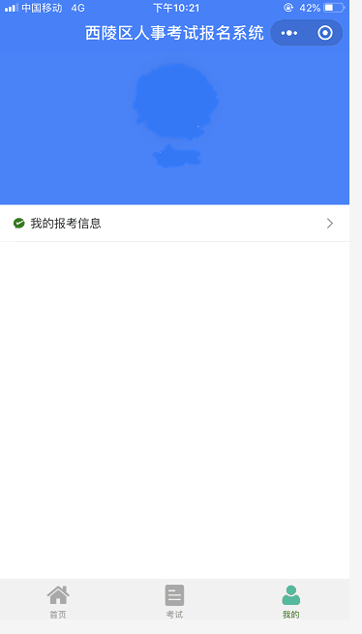
如审核通过，点击下一步进入网上缴费。
